**Integrantes**

**Leonardo Paganini – RM 96562**

**Mariana Marques Sabio – RM 96906**

**Jhonn Brandon Cabrera Tacachiri – RM 97305**

**Matheus Leite Oliveira Scalfo – RM 96893**

**Sprint 3º de Banco de Dados**

Nossa ideia e implementar em um site que ensinara os usuários tudo oferta pública inicial, onde os usuários poderão aprender sobre IPO, e será implementado uma acessibilidade para usuários que tem deficiência visual. O site terá uma área de cursos. No site tem como se cadastrar e fazer login, tem como gerenciar a sua conta podendo alterar a senha da conta (No momento o usuário não consegue alterar a senha com o front end por falta de aprendizado em conexão do front end com o banco de dados).

**Modelo Conceitual**

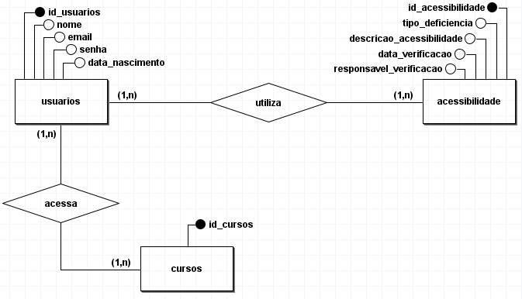

**Modelo Lógico**

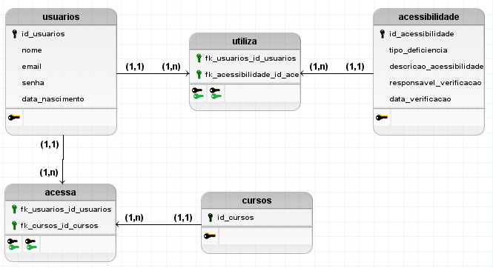

**Diagrama de Classes**

